Государственное бюджетное профессиональное образовательное учреждение города Москвы
«Колледж автоматизации и информационных технологий № 20»
Отделение «Датахаб»

ОТЧЁТ
по лабораторной работе № 15
«Работа с настройками и базой данных»
по дисциплине «Учебная практика»

Выполнил:
студент группы ИСП2351
Зяблов Ярослав Александрович

Проверила:
Самсонова Н. М.

Москва
2026

ЦЕЛЬ РАБОТЫ
Научиться сохранять данные в приложении Android: запоминать значение в настройках (SharedPreferences) и хранить записи в базе данных SQLite.

ЗАДАНИЕ
Создать приложение с полем ввода и двумя кнопками. Первая кнопка сохраняет введённый текст в базу данных, вторая показывает на экране все сохранённые записи. Последний введённый текст дополнительно запоминается в настройках и подставляется в поле при следующем открытии экрана.

ХОД РАБОТЫ

Кнопка на главном экране
Работал в том же проекте, что и раньше (Android Studio Quail 4 | 2026.1.4, язык Kotlin). Экран лабораторной работы №15 открывается с главного экрана. В activity_main.xml добавил кнопку с id btn15 и текстом «№ 15». В MainActivity.kt добавил для неё обработчик, который открывает экран Lab15Activity.
Кнопка в activity_main.xml:
<Button
android:id="@+id/btn15"
android:layout_width="wrap_content"
android:layout_height="wrap_content"
android:text="№ 15" />
Обработчик кнопки в MainActivity.kt:
val buttonLab15 = findViewById<Button>(R.id.btn15)
buttonLab15.setOnClickListener {
val intent = Intent(this, Lab15Activity::class.java)
startActivity(intent)
}

Экран Lab15Activity
Создал новый экран Lab15Activity (New → Activity → Empty Views Activity) вместе с файлом разметки activity_lab15.xml. В AndroidManifest.xml он добавился сам.
Lab15Activity в AndroidManifest.xml:
<activity
android:name=".Lab15Activity"
android:exported="false" />

Разметка экрана
В activity_lab15.xml положил TextView с ФИО, поле ввода EditText с id input, две кнопки с id btn1 («1. Сохранить в БД») и btn2 («2. Показать все записи») и TextView с id out, в который выводится список записей.
Код файла activity_lab15.xml:
<?xml version="1.0" encoding="utf-8"?>
<LinearLayout xmlns:android="http://schemas.android.com/apk/res/android"
android:id="@+id/main"
android:layout_width="match_parent"
android:layout_height="match_parent"
android:orientation="vertical"
android:padding="16dp">

<TextView
android:layout_width="match_parent"
android:layout_height="wrap_content"
android:text="@string/fio" />

<EditText
android:id="@+id/input"
android:layout_width="match_parent"
android:layout_height="wrap_content"
android:hint="Текст"
android:inputType="text" />

<Button
android:id="@+id/btn1"
android:layout_width="match_parent"
android:layout_height="wrap_content"
android:text="1. Сохранить в БД" />

<Button
android:id="@+id/btn2"
android:layout_width="match_parent"
android:layout_height="wrap_content"
android:text="2. Показать все записи" />

<TextView
android:id="@+id/out"
android:layout_width="match_parent"
android:layout_height="wrap_content"
android:layout_marginTop="16dp" />

</LinearLayout>

База данных
Для работы с SQLite создал класс DbHelper, наследующий SQLiteOpenHelper. База называется lab15.db, версия 1. В методе onCreate создаётся таблица notes с полями _id (первичный ключ с автоувеличением) и text. В onUpgrade таблица удаляется и создаётся заново.
Код файла DbHelper.kt:
package com.example.myapplication

import android.content.Context
import android.database.sqlite.SQLiteDatabase
import android.database.sqlite.SQLiteOpenHelper

class DbHelper(context: Context) : SQLiteOpenHelper(context, "lab15.db", null, 1) {
override fun onCreate(db: SQLiteDatabase) {
db.execSQL("CREATE TABLE notes (_id INTEGER PRIMARY KEY AUTOINCREMENT, text TEXT);")
}

override fun onUpgrade(db: SQLiteDatabase, oldV: Int, newV: Int) {
db.execSQL("DROP TABLE IF EXISTS notes")
onCreate(db)
}
}

Код экрана
В onCreate создаётся объект DbHelper и через getSharedPreferences открываются настройки с именем settings. Последний сохранённый текст (ключ last) подставляется в поле ввода. Кнопка 1 записывает текст в настройки методом putString и apply, затем добавляет строку в таблицу notes через ContentValues и insert, после чего очищает поле. Кнопка 2 читает все строки таблицы методом query, проходит по ним курсором и собирает строки вида «номер. текст» в StringBuilder, а результат выводит в TextView. Курсор после чтения закрывается.
Код файла Lab15Activity.kt:
package com.example.myapplication

import android.content.ContentValues
import android.os.Bundle
import android.widget.Button
import android.widget.EditText
import android.widget.TextView
import androidx.appcompat.app.AppCompatActivity
import androidx.core.view.ViewCompat
import androidx.core.view.WindowInsetsCompat

class Lab15Activity : AppCompatActivity() {

private lateinit var helper: DbHelper

override fun onCreate(savedInstanceState: Bundle?) {
super.onCreate(savedInstanceState)
setContentView(R.layout.activity_lab15)

ViewCompat.setOnApplyWindowInsetsListener(findViewById(R.id.main)) { v, insets ->
val systemBars = insets.getInsets(WindowInsetsCompat.Type.systemBars())
v.setPadding(systemBars.left, systemBars.top, systemBars.right, systemBars.bottom)
insets
}

helper = DbHelper(this)

val input = findViewById<EditText>(R.id.input)
val out = findViewById<TextView>(R.id.out)

val prefs = getSharedPreferences("settings", MODE_PRIVATE)
input.setText(prefs.getString("last", ""))

findViewById<Button>(R.id.btn1).setOnClickListener {
val text = input.text.toString()
prefs.edit().putString("last", text).apply()

val cv = ContentValues()
cv.put("text", text)
helper.writableDatabase.insert("notes", null, cv)

input.setText("")
}

findViewById<Button>(R.id.btn2).setOnClickListener {
val sb = StringBuilder()
val c = helper.readableDatabase.query("notes", null, null, null, null, null, null)
while (c.moveToNext()) {
val idIndex = c.getColumnIndex("_id")
val textIndex = c.getColumnIndex("text")
val id = if (idIndex != -1) c.getInt(idIndex) else 0
val text = if (textIndex != -1) c.getString(textIndex) else ""
sb.append(id).append(". ").append(text).append("\n")
}
c.close()
out.text = sb.toString()
}
}
}

Запуск и результат
Запустил приложение на телефоне. На главном экране есть кнопка «№ 15» (рисунок 1). После нажатия на неё открылся экран с полем ввода и двумя кнопками. Я ввёл несколько записей и каждый раз нажимал «1. Сохранить в БД», затем нажал «2. Показать все записи», и под кнопками появился нумерованный список сохранённых записей (рисунок 2). Третья запись в списке пустая, так как я сохранил её, не введя текст.
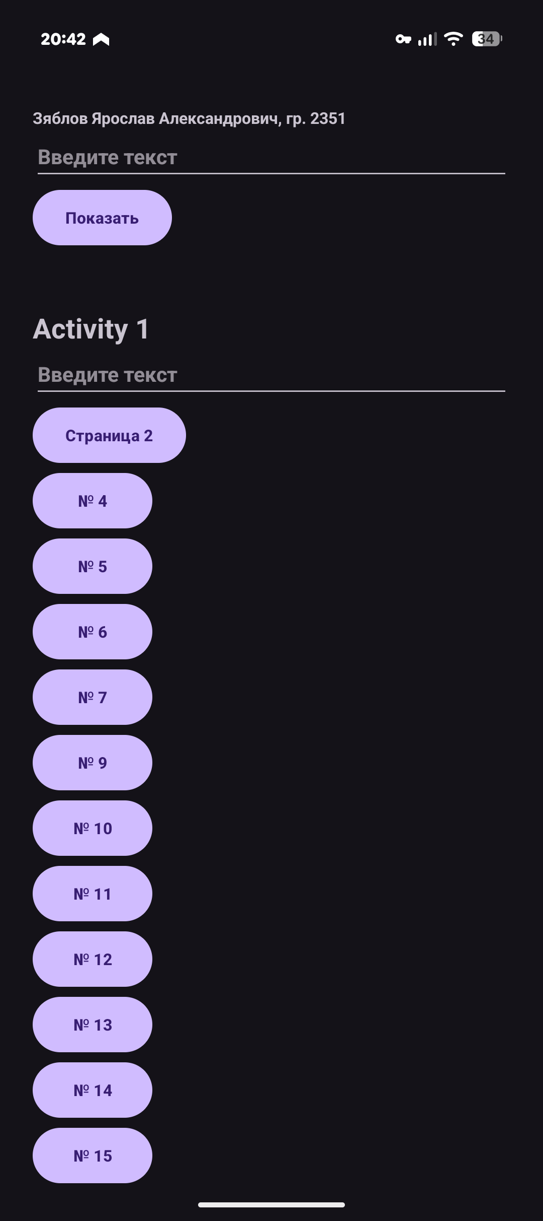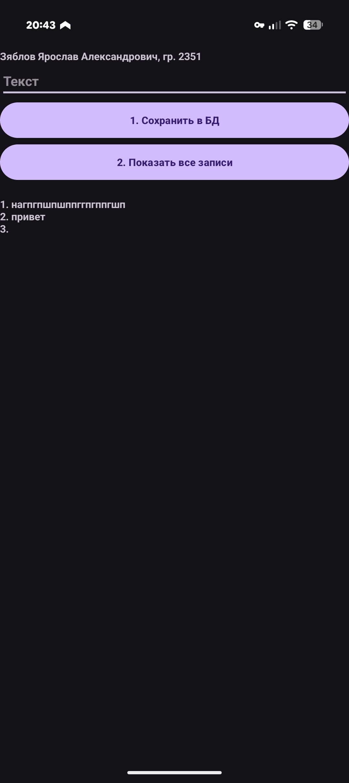
Рисунок 1 – Главный экран с кнопкой «№ 15» (слева). Рисунок 2 – Сохранённые записи из базы данных (справа)

ВЫВОД
В этой работе я сделал экран, который сохраняет текст в базу данных SQLite и показывает все записи списком. Для этого создал класс DbHelper на основе SQLiteOpenHelper и использовал ContentValues, insert и query. Последний введённый текст запоминается в SharedPreferences и подставляется в поле при открытии экрана. Всё работает правильно.

СПИСОК ИСПОЛЬЗОВАННЫХ ИСТОЧНИКОВ
- Android Studio. Документация для разработчиков Android [Электронный ресурс]. – URL: https://developer.android.com/studio (дата обращения: 13.10.2026).
- Сохранение данных в базе данных SQLite. Документация для разработчиков Android [Электронный ресурс]. – URL: https://developer.android.com/training/data-storage/sqlite (дата обращения: 13.10.2026).
- Сохранение пар «ключ – значение» с помощью SharedPreferences. Документация для разработчиков Android [Электронный ресурс]. – URL: https://developer.android.com/training/data-storage/shared-preferences (дата обращения: 13.10.2026).

